Die Bachforelle >> Steckbrief
Illu: M. v. Lonski

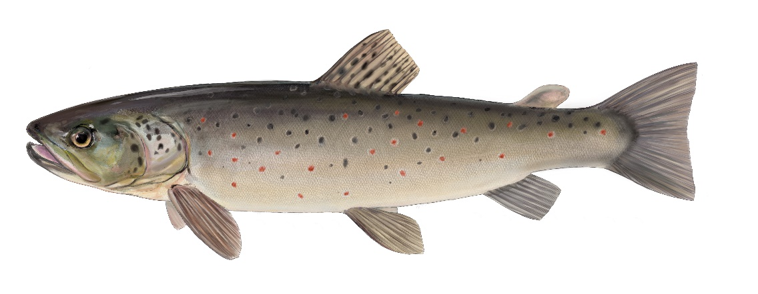

Familie: Forellenfische (Salmonidae)
Gattung: Salmo – Unterart: Bachforelle (Salmo trutta forma fario)
Durchschnittliche Länge: 25 - 50 cm, max. 95 cm
Laichzeit: Oktober - Februar

Aussehen

Die Bachforelle besitzt einen spindelförmigen, mehr oder weniger hochrückigen Körper. Die Schnauze

ist stumpf mit weiter Maulspalte. Charakteristisch sind die roten Tupfen auf den Seiten, die oft weiß eingefasst sind. Die Rückenflosse besitzt dunkle Punkte. Die Grundfärbung ist meist grau grün. Je nach Standort gibt es viele Farbvarianten. Auch die Fettflosse kann sehr unterschiedlich gefärbt sein (rote und/oder schwarze Punkte). Ältere Männchen bilden einen charakteristischen Laichhaken aus. Als „Steinforellen“ werden Bachforellen bezeichnet, die in nahrungsarmen Gebirgsbächen langsam

wachsen und nur eine Länge von 15-20 cm erreichen.
Lebensraum und Lebensweise
Sie ist der Leitfisch der Forellenregion. Ihr Lebensraum sind klare, kühle und sauerstoffreiche Bäche

und Flüsse sowie Bergseen. Sie ist auf reich gegliederte Wasserläufe mit zahlreichen Versteckmöglich-

keiten angewiesen. Sie ist standorttreu und verteidigt ihr Revier gegen Artgenossen. In größeren Gewässern zieht sie die Zuflüsse hinauf um dort zu laichen. An stark überströmten, meist seichten Bereichen schlägt das Weibchen eine Laichgrube in das Kiesbett. Die Männchen kämpfen um die

Vorherrrschaft am Laichplatz. Die abgelegten Eier werden vom Männchen besamt und vom Weibchen mit Kies bedeckt. Die Forellenlarven verbleiben im Kieslückensystem bis ihr Dottersack aufgebraucht

ist.

Nahrung
In der Jugend Insektenlarven, Bachflohkrebse und andere Kleintiere. Später v.a. Anfluginsekten und kleine Fische.

Gefährdung und fischereiliche Bedeutung
Fischfressende Vögel wie Kormoran und Gänsesäger. Fehlen von Laichplätzen und Jungfischhabitaten, Wanderbarrieren.
Die Bachforelle ist von großem Interesse für Angler.

